**LAPORAN IX**

**DASAR PEMROGRAMAN**



**1-B**

**Teknologi Informasi**

**Teknik Informatika**

**Tugas Individu**

1. Buat flowchart pengisian elemen array dengan jumlah elemen 60 menggunakan looping!

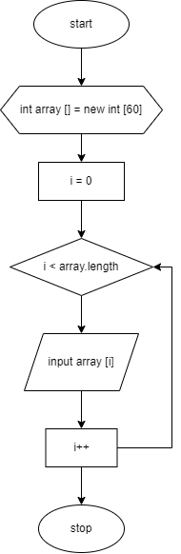

2. Buat flowchart untuk mengisi elemen array dengan jumlah elemen 10, kemudian tampilkan isi array tersebut secara terbalik.

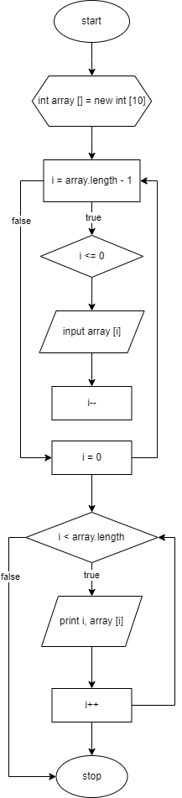

3. Buat flowchart yang meminta inputan pengguna berupa angka 1-12. Tampilkan nama bulan sesuai dengan inputan pengguna tersebut. Nama-nama bulan disimpan dalam array secara berurutan.

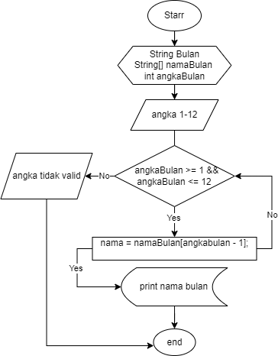

4. Buat flowchart untuk mengisi array bilangan bulat sejumlah 8 elemen, kemudian menghitung rata-rata dari seluruh elemen array tersebut

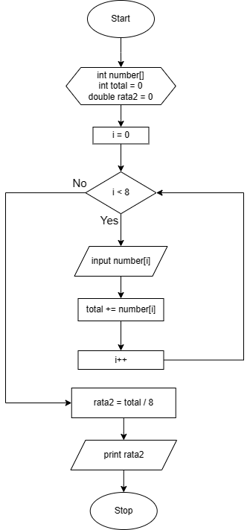

**Tugas Kelompok**

1. Identifikasi sesuai project masing-masing kelompok, fitur apa saja yang membutuhkan penggunaan array 1 dimensi.

**Berikut adalah program project fitur login kelompok yang telah kita buat**

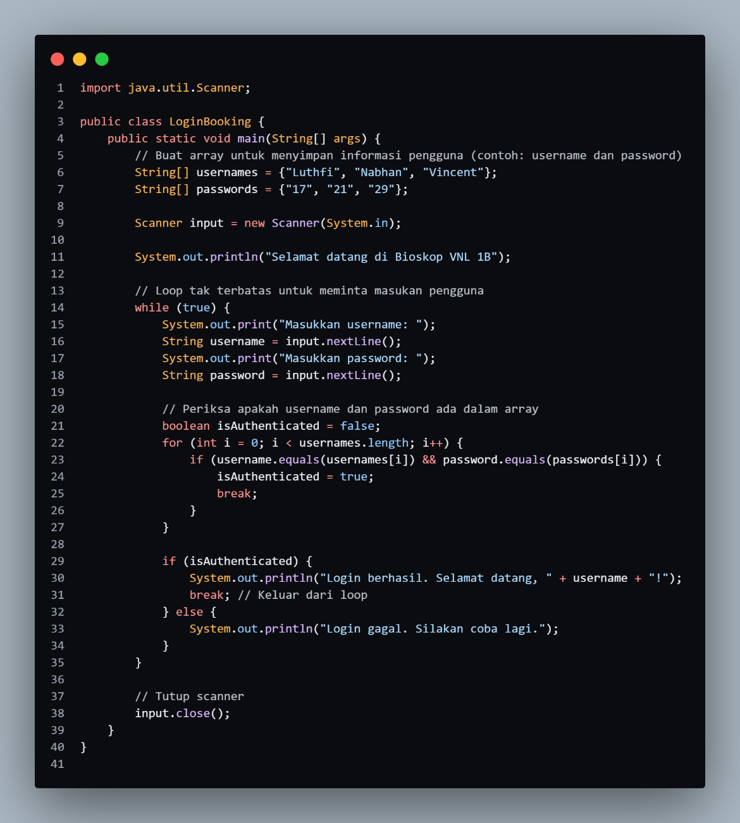

**Dibawah ini adalah output dari program yang telah kita buat**

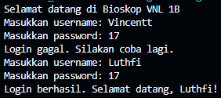

**Berikut adalah program project fitur Pemilihan Kursi kelompok yang telah kita buat**

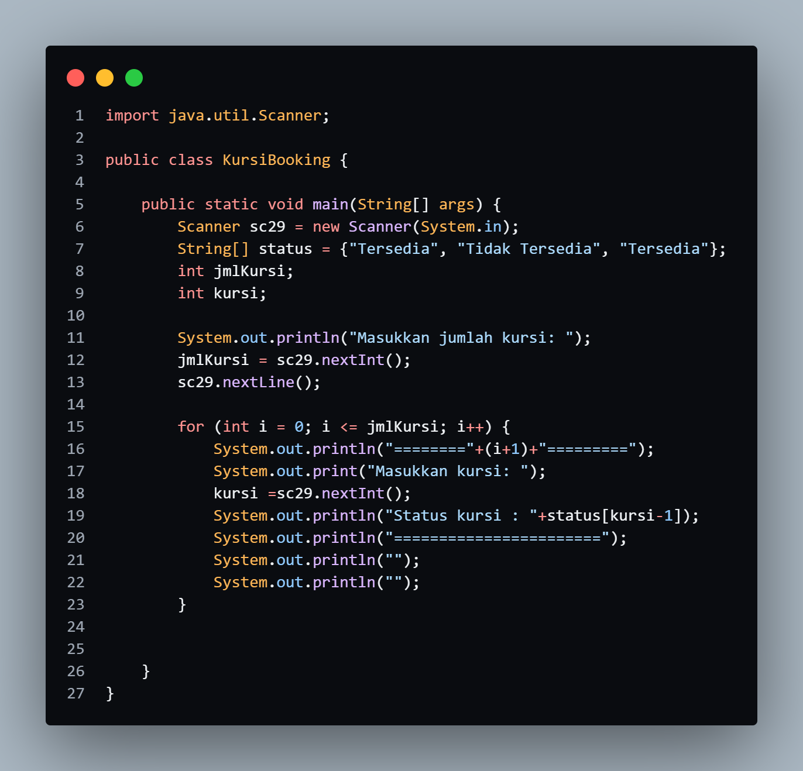

**Dibawah ini adalah output program yang telah kita buat**

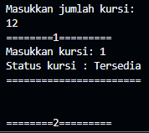

2. Identifikasi sesuai project tersebut, fitur apa saja yang membutuhkan operasi array 1 dimensi berupa searching dan sorting.

**Berikut adalah program project kelompok yang telah kita buat**

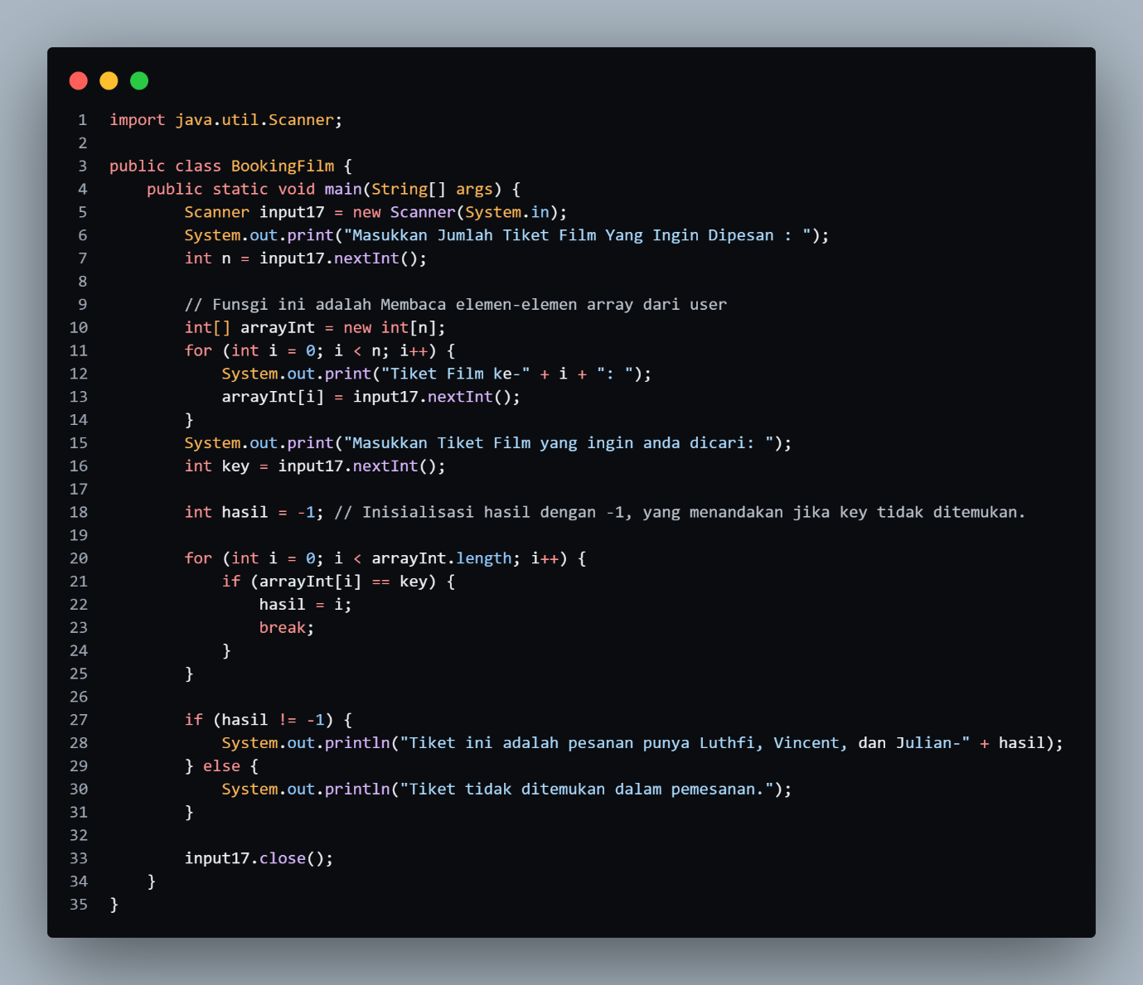

**Dibawah ini adalah output program yang telah kita buat**

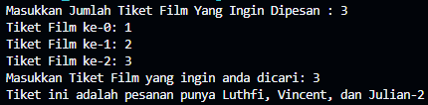

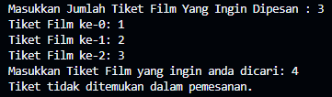

3. Buatlah algoritma dalam bentuk flowchart sesuai kebutuhan yang telah Anda identifikasi berdasarkan tugas pada nomor 1 dan 2

**Fitur Login**

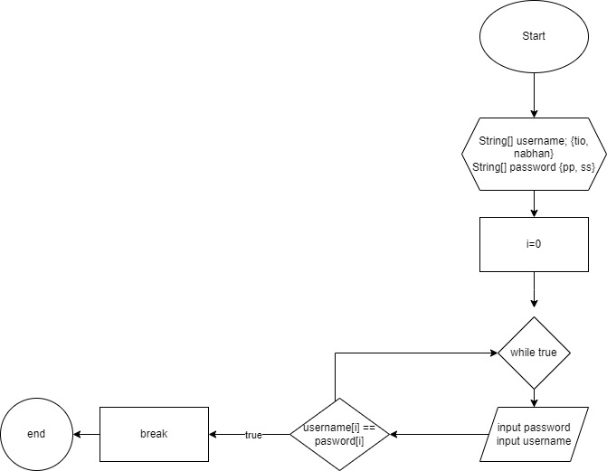

**Fitur Pemilihan Kursi**

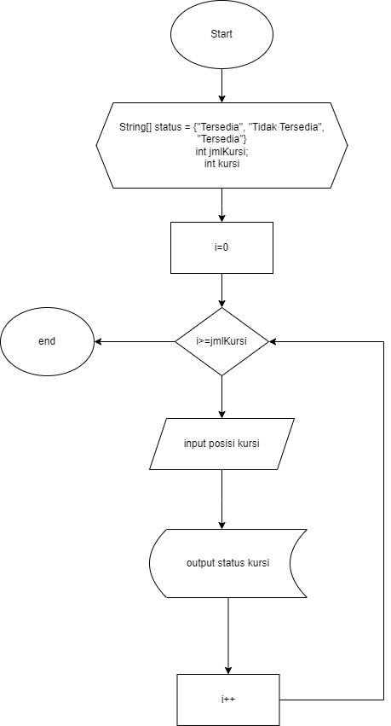

**Fitur Pemilihan Film**

